

**QUALIDADE DE SOFTWARE**

Lucas Da Ros Carvalho

Análise de Qualidade

Vitória/ES

2023

# RESUMO

Neste trabalho iremos tratar sobre o produto Smartwatch Amazfit GTS 2 Mini, trazendo suas especificações, materiais, dimensões e funcionalidades, para que possa assim ajudar pessoas que procuram pelo mesmo produto, mas que não possuem tanta informação para ajudá-las.

# SUMÁRIO

1. RESUMO 2

2. SUMÁRIO 3

3. INTRODUÇÃO 4

4. O PROJETO 5

4.1 Detalhes do produto ou serviço 5

4.2 Tabela de Análise 5

4.3 Relatório 6

4.4 Evidências 7

4.5 Onde encontrar 8

5. CONCLUSÃO 8

6. REFERÊNCIAS BIBLIOGRÁFICAS 8

# INTRODUÇÃO

Como dito anteriormente, este projeto trará as informações mais relevantes para as pessoas que procuram o aparelho Smartwatch Amazfit GTS 2 Mini e não possuem tantas informações que as façam olhar para o produto com outros olhos. Traremos assim, as informações como materiais, durabilidade, autonomia de bateria, funcionalidades e entre outras.

# O PROJETO

## Detalhes do produto ou serviço

|  |  |
| --- | --- |
| **Nome do produto ou serviço:** | **Smartwatch Amazfit GTS 2 Mini** |
| **Fabricante:** | **Xiaomi** |
| **Tempo de uso:** | **2 anos** |
| **Outros detalhes relevantes sobre o produto:** | **Um dos Smartwatchs com o melhor custo benefício do mercado atual.** |

## Tabela de Análise

|  |  |  |
| --- | --- | --- |
| **Característica** | **Sua percepção** | **Referência da evidência** |
| **Usabilidade:** | É um aparelho com uma interface muito simples de mexer, contendo uma variedade muito grande de exercícios que ele pode monitorar. |  |
| **Matéria prima:** | Corpo em material semelhante a alumínio e pulseira em borracha de ótima qualidade, e tela 1.55 polegadas AMOLED. |  |
| **Performance:** | O Amazfit GTS 2 Mini, é um relógio que possui bateria que com uma carga que pode aguentar até 14 dias de uso mediano ou até 46 dias em funções básicas de relógio, devido a sua bateria de 220 mAh. |  |
| **Design:** | Um design muito parecido com o já consolidado no mercado, Apple Watch, porém com suas próprias particularidades, como uma tela de resolução 354x306, AMOLED, com proteção de até 5ATM. |  |
| **Sistema:** | Traz uma interface simples e muito intuitiva, contando com um aplicativo próprio para seu uso e suas funcionalidades, que funcionam tanto no sistema Android quanto no IOS. |  |

## Relatório

Analisando o item e usando diariamente nestes dois últimos anos, tem-se que o Amazfit GTS 2 Mini é uma ótima escolha para quem procura um relógio que possa usar para suas atividades físicas, regular o seu sono e informar as horas com um design bonito e com uma ótima bateria. Haja vista que, utilizo o meu para fazer todos os tipos de medições de exercícios e medições de sono, sempre com muita precisão e com muita facilidade.

## Evidências

Print de medição de exercício:

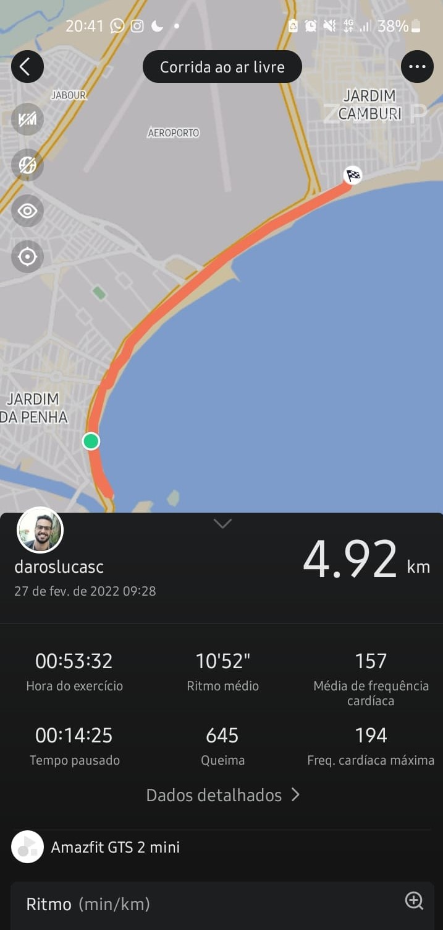



Imagem 1: Design do aplicativo Zeep

Foto:

`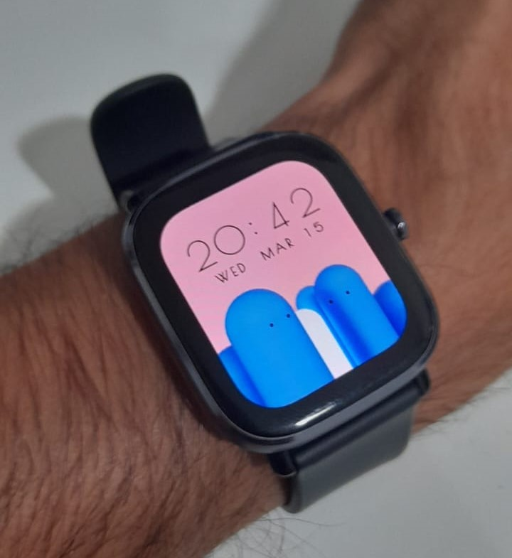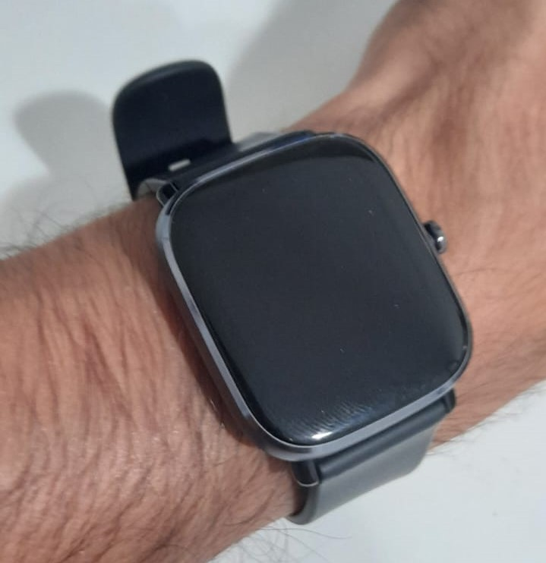

Imagem 2: Foto relógio em uso

## Onde encontrar

O produto pode ser encontrado em todos os marketplaces da internet, como o Mercado Livre, Amazon, Americanas, etc, e o aplicativo para utilizá-lo, pode ser encontrado na Apple Store e no Google Play.



# CONCLUSÃO

Por fim, o Amazfit GTS 2 Mini é um ótimo relógio para quem busca uma opção barata no mercado e que contenha uma boa qualidade dos componentes para as suas medições de atividades físicas e para os usos mais simples com uma ótima bateria.

# REFERÊNCIAS BIBLIOGRÁFICAS

<https://www.tudocelular.com/curiosidade/noticias/n150495/amazfit-gts-matador-apple-watch-analise-review.html>

<https://canaltech.com.br/produto/xiaomi/amazfit-gts-2-mini/>